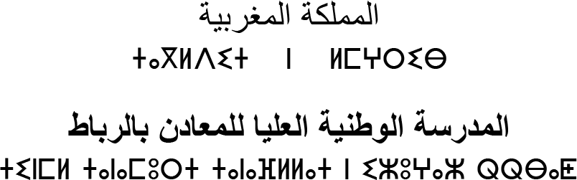

Royaume du Maroc

**ECOLE NATIONALE SUPERIEURE**

**DES MINES DE RABAT**

**MINES-RABAT**

**CENTRE D’ETUDES DOCTORALES « SCIENCES D’INGENIEUR ET TECHNOLOGIES »**

**Réinscription en Doctorat Année 2024-2025**

Les réinscriptions en Doctorat sont ouvertes **du 7 au 11 Octobre 2024** au Centre d’Etudes Doctorales de l’Ecole des Mines de Rabat.

Le dossier de réinscription comporte les pièces suivantes :

* Les formulaires de réinscription **soigneusement remplis** par le candidat et visés par le directeur de thèse et le responsable de la structure de recherche ;
* Une demande manuscrite signée par le candidat avec l’avis favorable du directeur de thèse et le visa du responsable de la structure de recherche concernée ;
* Deux enveloppes timbrées portant l’adresse du candidat
* Assurance ;
* Rapport de Recherche ;
* Attestation de Salaire ou non Salarié.

**N.B.** Frais d’inscription pour les salariés : 2 500,00DH versés au compte bancaire de l’Ecole des Mines de Rabat avec motif » Inscription doctorat **» Trésorerie Générale du Royaume**.

**N° du compte :** **310 810 1000 124 000 4362 0127**



Royaume du Maroc

**ECOLE NATIONALE SUPERIEURE**

**DES MINES DE RABAT**

**MINES-RABAT**

**Formulaire de réinscription Année Universitaire : 2024-2025**

**CENTRE D’ETUDES DOCTORALES**

**Fiche Réinscription en Doctorat**

Libellé du laboratoire de recherche :………………………………………………………………….

Libellé de l’équipe de recherche :…………………………………………………………….

Nom du directeur de Thèse : ………………………………………………………………..

Nom et prénom du candidat : …………………………………………………………………………

Date de la première inscription :….……..………………...……………………………………….…

Date de naissance ……..…………………… lieu de naissance ...…………………………………….….

Nationalité : …………………………CNE……………….……… C.I.N/ CR……………………..………

Adresse. : ………………….…………………………………………………………………………………….

………………………………………………………………………………………………………………………..

Tél. ………………………………………

E-mail institutionnel………………………………………… E-mail personnel :……….....…………

Sujet de la thèse : ……………….……………………………………………………………………..

……………………………………………………………………………………………………………………

Mots clés : …………………………………………………………………………………………….

Nom et qualité du co-encadrant: ……………………………………………………………………..

Tél. : …………………………….. E-Mail : ……………………..………………………………….

Adresse de l’Etablissement du co-encadrant : …………………………………………………….....

…………………………………………………………………………………………………………

Inscriptions en cotutelle (cocher la case appropriée) : Oui 🞎, Non 🞎

**Signature du candidat Avis du Directeur de Thèse**

**Visa du Responsable de la Structure**

**Avis du Directeur du CEDoc**



Royaume du Maroc

**ECOLE NATIONALE SUPERIEURE**

**DES MINES DE RABAT**

**MINES-RABAT**

**Fiche d’évaluation annuelle de l’état d’avancement des travaux de recherche en vue du doctorat**

Sujet de la thèse : ……………….………………………………………………………………………………………………………………

………………………………………………………………………………………………………………………………………………………..

…………..………………………………………………………..…………………………………………………………………………………..

Date de l’évaluation :…………………………………. …………………………………………………………………………………….

Formations complémentaires suivies :…………………………..……………………..…………..…………………………………

…………………………………………………………………………………………………...………………………………………………………

………………………………………………………………………………………………………........................................................

Encadrement pédagogique :………………………………………………………………………...…………………………………….

……………………………………………………………………………………………………………………………………………………………

Participation aux manifestations scientifiques :……………………………………………………………………………………

…………………………………………………………………………………………………………………………………………………………….

…………………………………………………………………………………………………………………………………………………………….

…………………………………………………………………………………………………………………………………………………………….

Stage effectué :……………………………………………………………………………….…………………………………………………..

…………………………………………………………………………………………………………………………………………………………….

Publications :………………………………………………………..……………………………………………………………………………..

…………………………………………………………………………………………………………………………………………………………….…………………………………………………………………………………………………………………………………………………………….

…………………………………………………………………………………………………………………………………………………………….

…………………………………………………………………………………………………………………………………………………………….

Communications :………………………….…………………………………………………………………………………………………….

……………………………………………………………………………………………………………………………………………………………

Autres activités :……………………………………………………………………………………………………………………………………

Sources de revenus : (Cocher la case appropriée)

Salarié dans le publique  Salarié dans le privé

Boursier du Ministère   Bousier du CNRST

Autres sources……………………………………………………….

Etat d’avancement des travaux de recherche : ……………………………………………………………………………………………………………………………………………………………………………………………………………………………………………………………………………………………………………………………………………………………………………………………………………………………………………………………………………………………………………………………………………………………………………………………………………………………………………………………………………………………………………………………………………………………………………………………………………………………………………………………………………………………………………………………………………………………………………………………………………………………………………………………………………………………………………………………………………

Mots clés :…………………………………………………………………………………………. ……………………………………………….

Date prévue pour la soutenance :………………………………………………………………………………………………………

**Signature du candidat Avis du directeur de thèse**

**Visa du responsable de la structure Avis du responsable du centre de recherche**

**Remarques :**

* **Toute activité doit être justifiée par des attestations.**
* **Chaque doctorant doit justifier du suivi de 240 heures de formations complémentaires pour déposer sa demande de soutenance.**